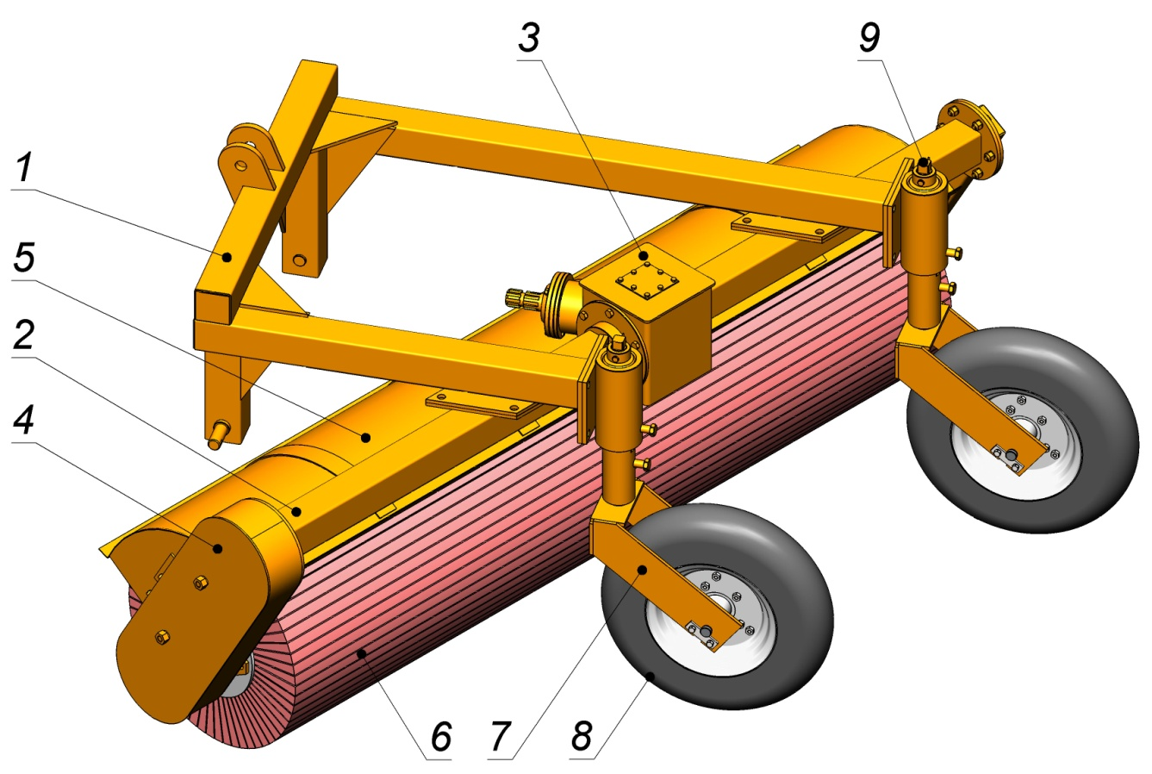
Рис.1 Оборудование щеточное ЩН-1,8
1. Рама; 2. Балка; 3. Редуктор; 4. Кожух цепной передачи; 5. Кожух щетки; 6. Щетка;
7. Опора колеса; 8. Колесо опорное; 9. Винт регулировочный.

Наименование показателей | Показатель
Тип оборудования | Навесное
Агрегатируется с трактором | МТЗ-80, МТЗ-82
Ширина захвата за один проход, мм, не менее | 1800
Диаметр щетки по ворсу, м | 0,55 ± 0,02
Рабочая скорость, км/ч, не более | 9
Транспортная скорость, км/ч, не более | 20
Количество сменных щеточных элементов | 47
Габаритные размеры, мм, не более  Длина  Ширина  Высота | 2320  1700  1750
Емкость бака, л | 500
Подача воды из бака в систему орошения | Принудительная, гидронасосом
Масса, кг, не более | 390
Срок службы, лет, не менее* | 5
Оборудование щеточное ЩН-1,8 с системой увлажнения предназначено для очистки поверхности дорог и тротуаров шириной не менее 1,8 м от мусора и свежевыпавшего неуплотненного снега.
Оборудование должно устанавливаться на базовый трактор тягового класса 1,4, используемый в качестве энергетического средства.

